报告信息公开简报表
第1页 共1页
用人（建设）单位情况 | 名称 | 红河县通达加油站
用人（建设）单位情况 | 地理位置 | 云南省红河哈尼族彝族自治州红河县浪堤镇浪堤村委会大龙新村
用人（建设）单位情况 | 联系人 | 郑总
报告名称 |  | 红河县通达加油站工作场所职业病危害因素检测报告
报告编号 |  | YNJQ/BG-2-2025-057
职业卫生技术服务  类型 |  | 职业病危害预评价□ 职业病危害控制效果评价□  职业病危害因素检测R 职业病危害现状评价□
技术服务项目组人员 | 项目负责人 |  | 王旭
技术服务项目组人员 | 现场  调查 | 专业人员 | 王旭、汪子豪
技术服务项目组人员 | 现场  调查 | 时间 | 2025.5.8
技术服务项目组人员 | 现场采样/检测 | 专业人员 | 王旭、汪子豪、熊国谱
技术服务项目组人员 | 现场采样/检测 | 时间 | 2025.5.11
技术服务项目组人员 | 实验室检验分析人 |  | 周美容、冯艳量
技术服务项目组人员 | 检测/评价报告编制人 |  | 王旭
用人（建设）单位陪同人 |  |  | 郑总
现场调查、现场采样/检测等图像影像 | 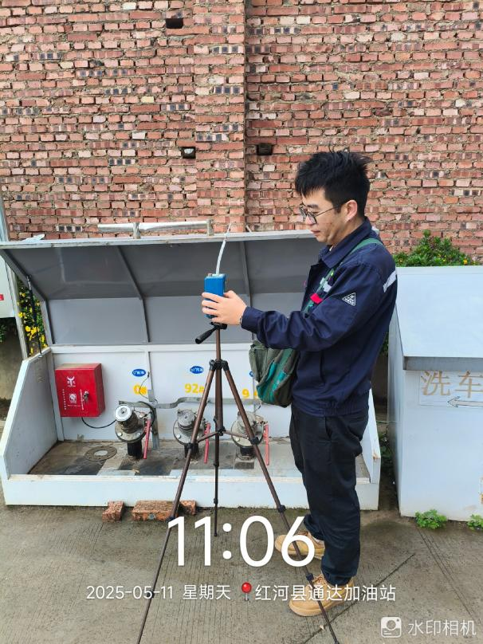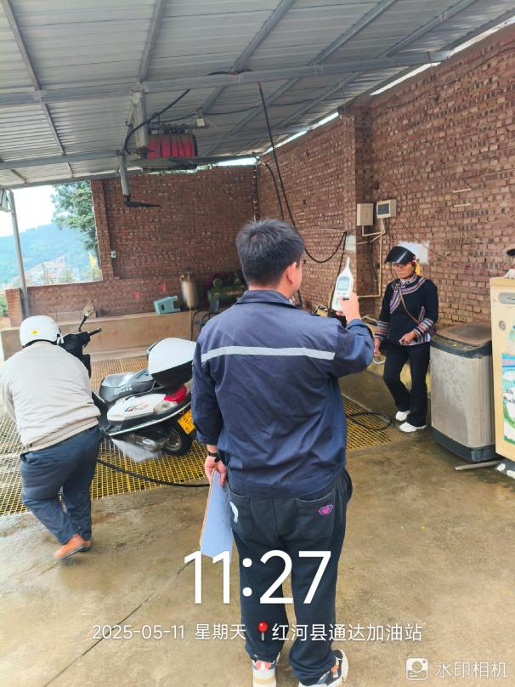

注：出具职业卫生技术服务报告之日起20个工作日内在“http://www.ynzyjk.com/”完成公示。

